Fecha: 30 de junio de 2015
Boletín de prensa Nº 1363

MARCHEMOS TODOS POR SOLIDARIDAD CON TUMACO

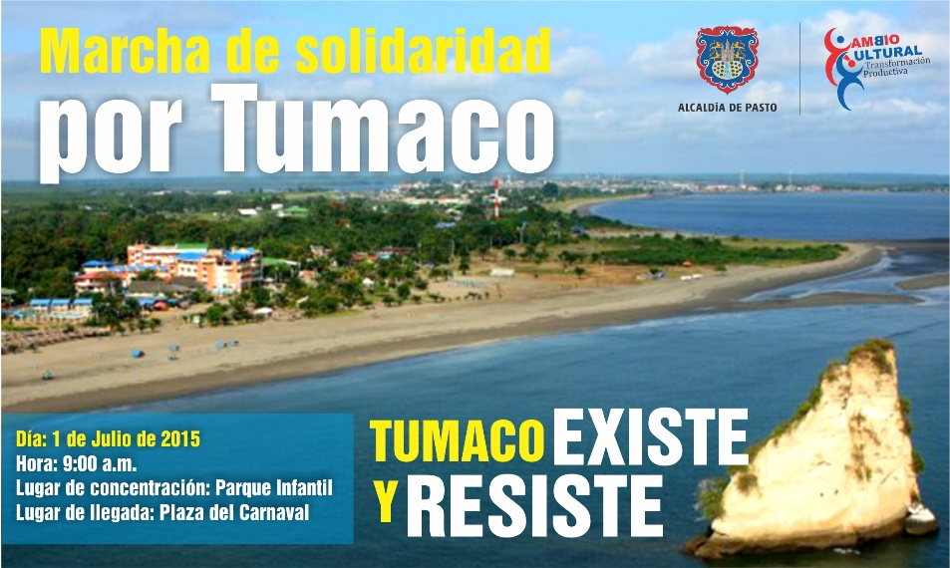

La Alcaldía de Pasto invita a la ciudadanía en general a participar hoy miércoles 01 de julio, de la Marcha por la Solidaridad con Tumaco, con el fin rechazar los atentados terroristas que ponen en riesgo la integridad de las personas y afectan al medio ambiente de la Perla del Pacífico nariñense. El punto de concentración es el Parque Infantil a las 9:00 de la mañana y de allí se hará un recorrido por las calles de Pasto hasta llegar a la Plaza del Carnaval.

PASTO, SEDE DE LOS XVIII JUEGOS NACIONALES DE SERVIDORES PÚBLICOS

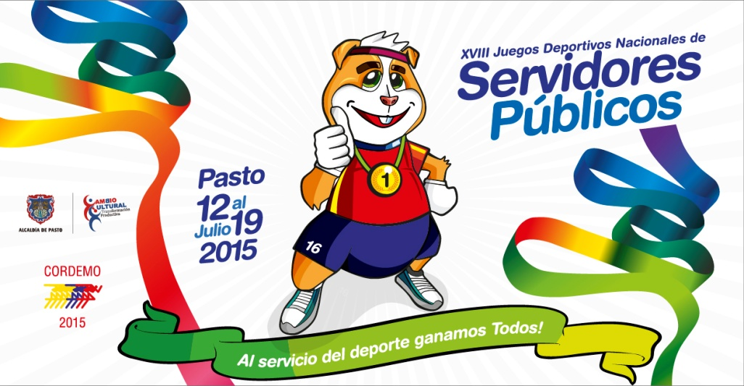

Más de dos mil funcionarios representantes de Alcaldías y Gobernaciones del país participarán de los XVIII Juegos Nacionales de Servidores Públicos que se cumplirán del 12 al 19 de julio en Pasto. El evento es coordinado por la Administración Local y la Corporación Nacional Deportiva de Servidores Públicos, CORDEMO.
El director general de los juegos Mauricio Mesías Giraldo, indicó que el evento además de afianzar los procesos económicos de la región, busca integrar a los entes territoriales alrededor de la práctica deportiva. “Las disciplinas dispuestas para el encuentro son: ajedrez, atletismo, baloncesto, billar, bolos, ciclismo, fútbol de salón, fútbol, minitejo, natación, sóftbol, tenis de mesa, tenis de campo, tejo, voleibol y voley playa”.

El funcionario agregó que Pasto participará en 12 disciplinas con una representación de 80 deportistas que buscarán el título de campeones. “Se resalta, que en la última versión de los Juegos Nacionales de Servidores Públicos que se cumplió en Fusagasugá, el equipo femenino de baloncesto consiguió medalla de oro y en las modalidades de fútbol, ajedrez, tenis y bolos se alcanzó una presentación importante para obtener puntos significativos que posicionó a la capital de Nariño como novena entre 23 delegaciones”.

Contacto: Coordinador delegación deportiva, Mauricio Mesías Giraldo. Celular: 3004305923

FESTIVAL GALERAS ROCK 2015 EXPLOSIÓN DE TALENTO MUSICAL

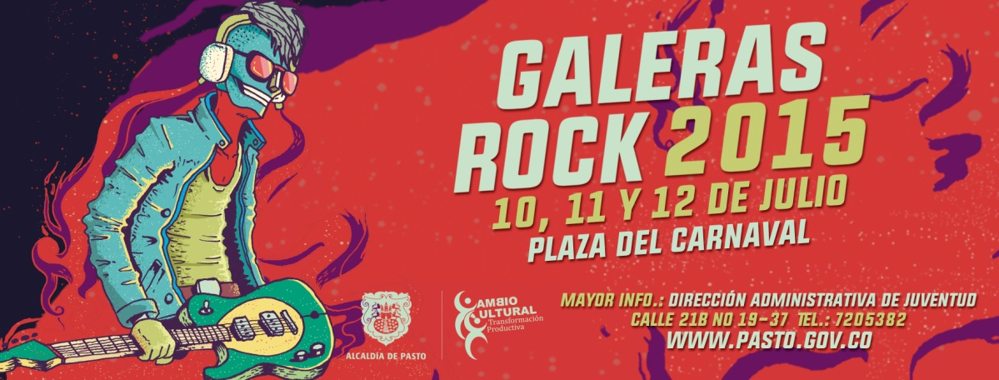

Con el objetivo de continuar la búsqueda del reconocimiento al potencial de los músicos en Pasto y promover el desarrollo cultural de la ciudad, la Alcaldía de Pasto dará apertura al evento musical más importante del suroccidente de Colombia, Festival Internacional Galeras Rock 2015, los días 10, 11 y 12 de julio en la Plaza del Carnaval.

El espectáculo se ha constituido desde el año 2008 en un referente de mezcla cultural e inclusión para miles de jóvenes del sur occidente del país. Este año el Festival cuenta con novedades en la variación de géneros, bandas nacionales, internacionales y locales quienes presentarán un amplio repertorio y con un solo lenguaje, la música. Cinco agrupaciones internacionales, dos nacionales y 24 locales de gran trayectoria, deleitarán al público que asista al festival.

Contacto: Dirección Administrativa de Juventud, Adriana Franco Moncayo. Teléfono: 3186184096

MÁS DE $4.300 MILLONES EN CRÉDITOS HA GESTIONADO ALCALDÍA PARA PEQUEÑOS PRODUCTORES

683 Solicitudes de crédito por más de $4.300 millones de pesos se han gestionado desde el año 2012 hasta la fecha con el Banco Agrario a través del convenio de Riesgo Compartido, así lo dio a conocer el secretario de Agricultura Luis Efrén Delgado Eraso quien explicó que gracias a la iniciativa se han beneficiado pequeños productores de los 17 corregimientos de los cuales 343 son mujeres y 340 hombres en diferentes líneas productivas inscritos a la Umata.

Los créditos han sido destinados para actividades en acuicultura, avicultura, café cebolla, caña, mora, especies menores, ganado de doble propósito, entre otros. Igualmente los recursos han sido invertidos para construir invernaderos, jaulas, infraestructura pecuaria, compra de maquinaria y equipos con un ICR del 40% que ofrece el Gobierno Nacional.

Por su parte el alcalde Harold Guerrero López, manifestó que el objetivo es llegar a $6.000 millones de pesos en créditos antes de finalizar el cuatrenio y agregó que la Administración Local sirve de garante para que los pequeños productores accedan a créditos con el Banco Agrario. “La cartera de la entidad financiera está en un 95% de cumplimiento, gracias al buen comportamiento de los agricultores”. El mandatario se comprometió a dejar en octubre del año en curso, los recursos disponibles para que en 2016 se continúe este programa de apoyo para los productores de Pasto.

Contacto: Secretario de Agricultura, Luis Efrén Delgado Eraso. Celular: 3204053434

CONVENIO FEDECAFÉ DE NARIÑO Y ALCALDÍA PERMITIRÁ EXPORTAR CAFÉ DEL CORREGIMIENTO LA CALDERA

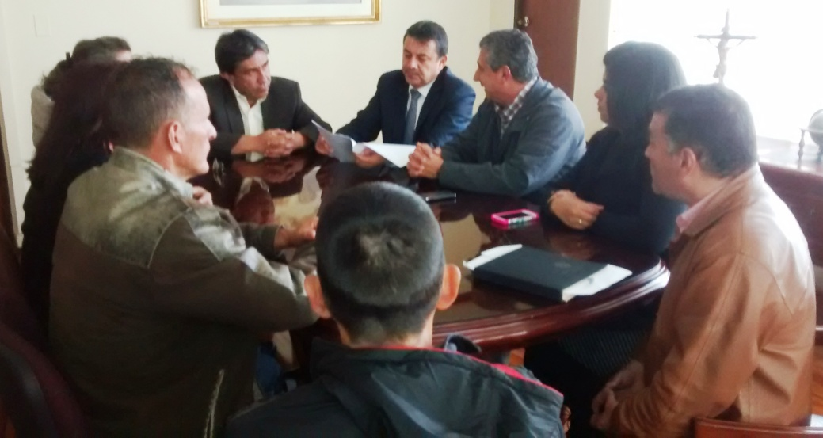

Gracias al convenio entre la Federación de Cafeteros de Nariño y la Alcaldía de Pasto, se construirán 30 patios de secado en el corregimiento La Caldera y se fortalecerán los procesos de acompañamiento y asistencia técnica con el objeto de optimizar la productividad del sector agropecuario del municipio y en especial, la calidad de vida de los productores de café.

El Director del Comité Departamental de Cafeteros, Hernando Delgado Gómez manifestó que la Federación de Cafeteros está interesada en la certificación de las fincas por lo que es necesario mejorar los patios de secado como parte de los requisitos. “Se busca el beneficio de la parte de infraestructura y permitir el acceso a los mercados internacionales, puesto que los patios de secado son un requisito para la certificación de las fincas cafetera; si las fincas no cumplen con las exigencias de calidad, difícilmente se pueden comercializar en el exterior”.

El Alcalde Harold Guerrero López, agradeció al Comité Departamental de Cafeteros, su voluntad de cooperación en beneficio de los productores de café del corregimiento La Caldera. “Esta es una zona que ofrece un producto de buena calidad, para lo cual la Administración Municipal hace un aporte de $20 millones con el fin de optimizar su producción y conseguir la certificación para la exportación del café”.

Elías Ramos líder comunitario del corregimiento La Caldera, expresó que a través de los funcionarios de la UMATA, (Unidad Municipal de Asistencia Técnica Agropecuaria) los cafeteros del sector han sido capacitados en la tecnificación del café y el convenio se suma a los procesos que buscan la exportación del producto.

Contacto: Secretario de Agricultura, Luis Efrén Delgado Eraso. Celular: 3204053434

200 UNIDADES DE LA POLICÍA NACIONAL FORMAN PARTE DEL NUEVO PIE DE FUERZA PARA PASTO

Los nuevos agentes prestarán sus servicios en las comunas, corregimientos y veredas que hacen parte de la ciudad y buscarán fortalecer la lucha contra la delincuencia en todas sus modalidades, aseguró el secretario de Gobierno Álvaro José Gomezjurado Garzón. “El gobierno busca cerrar el paso a las diferentes bandas delincuencias y grupos armados al margen de la ley, que representa un peligro para los ciudadanos del suroccidente del país”, explicó el funcionario.

El nuevo grupo de Policías, entre ellas varias mujeres, coordinarán también acciones con las autoridades locales, a fin de llegar al mayor número de ciudadanos, su labor social se centrará en brigadas de atención a la población vulnerable, promocionando los principios y valores con calidad y eficiencia. Además serán los encargados de adelantar proyectos de consolidación de la seguridad ciudadana y convivencia pacífica en la ciudad.

Finalmente el funcionario recordó que tras gestión del alcalde Harold Guerrero López, Pasto contará con cerca de 1.600 agentes de la Policía Metropolitana.
Contacto: Secretario de Gobierno, Álvaro José Gomezjurado Garzón. Celular: 3016998027

NUEVO HORARIO DE ATENCIÓN AL PÚBLICO DE EMPOPASTO

La Empresa de Obras Sanitarias de Pasto EMPOPASTO S.A. E.S.P., informa que a partir de la fecha se atenderá al público en jornada continua de 7:30 de la mañana hasta las 4:00 de la tarde. Para facilitar el pago de facturas de acueducto y alcantarillado, atender sus peticiones, quejas y reclamos; dispondrá de las oficinas recaudadoras y de las ventanillas de atención al cliente ubicadas en la carrera 24 No 21 – 40 sede centro.

Pasto Transformación Productiva

Oficina de Comunicación Social
Alcaldía de Pasto

